**审核计划**

|  |  |  |  |  |  |  |  |  |  |  |  |  |  |
| --- | --- | --- | --- | --- | --- | --- | --- | --- | --- | --- | --- | --- | --- |
| 受审核方名称 | 宝鸡市东兴锻造有限公司 | | | | | | | | | | | | |
| 注册地址 | 陕西省宝鸡市高新开发区钓渭镇东崖村 | | | | | | | | | | | | |
| 经营地址 | 陕西省宝鸡市高新开发区钓渭镇东崖村 | | | | | | | | | | | | |
| 联系人 | 赵晓伟 | | | 联系电话 | | 13319171360 | | | 邮编 | | |  | |
| 最高管理者 | 赵晓伟 | | | 联系电话 | | 13319171360 | | | 邮箱 | | |  | |
| **合同编号**. | 1191-2022-E | | | **审核领域** | | **□**QMS**□**EcMS**■**EMS**□**OHSMS  **□FSMS** **□HACCP** **□EnMS** | | | | | | | |
| **审核类型** | **□初次认证第（二）阶段****□监督审核** **■再认证 □扩项审核 □其他** | | | | | | | | | | | | |
| **审核方法** | □现场审核 ■远程审核 □现场结合远程审核 □非现场审核（仅限一阶段） | | | | | | | | | | | | |
| **远程审核方式** | **☑音频☑视频☑数据共享□远程接入** | | | | | | | | | | | | |
| **远程审核资源** | **☑网络 ☑智能手机 □台式电脑 ☑笔记本电脑 □录像机 □照相机 □可穿戴设备** | | | | | | | | | | | | |
| 审核目的 | **□第二阶段审核：验证组织管理体系的建立、实施运行的符合性及有效性，以确定是否推荐认证注册。**  **■再认证：验证组织管理体系的符合性和持续有效性，以确定是否推荐保持认证注册资格并换发认证证书。**  **□特殊审核: □确定是否推荐同意扩大范围的申请并换发认证证书。**  **□跟踪调查投诉、曝光情况，确认获证客户是否已实施有效的整改措施。**  **□调查获证客户变更信息，确定管理体系持续有效运行。**  **□对被暂停客户进行跟踪审核，验证被暂停原因是否已消除，以确定是否恢复认证注册资格。**  **□验证管理体系实施运行的符合性及有效性。** | | | | | | | | | | | | |
| 审核范围 | 齿轮锻造、机械加工及所涉及的环境管理活动。 | | | | | | | | | 专业  代码 | | 17.10.02;18.01.05 | |
| 审核准则 | **□GB/T19001-2016/ISO 9001:2015** **□GB/T 50430-2017**  **■GB/T24001-2016/ISO 14001:2015**  **□GB/T45001-2020/ISO45001：2018标准** **□ISO 22000:2018**  **□GB/T 27341-2009&GB 14881-2013&危害分析与关键控制点（HACCP体系）认证补充要求1.0**  **□GB/T 23331-2020/ISO 50001:2018**  **□RB/T (行业认证标准)**  **☑适用于受审核方的法律法规及其他要求； ☑认证合同**  **☑受审核方管理体系文件 (手册版本号：)** | | | | | | | | | | | | |
| 审核日期 | **现场审核于年月日上午至年月日下午 (共天)** | | | | | | | | | | | | |
| **远程审核于2022年12月09日 上午至2022年12月10日 下午(共2.0天)** | | | | | | | | | | | | |
| 审核语言 | ☑**普通话**□**英语**□**其他** | | | | | | | | | | | | |
| 审核组成员 | | | | | | | | | | | | | |
| 组内身份 | 姓名 | 性别 | 注册证书号 | | | 专业代码 | | 联系电话 | | | | | 见证安排 |
| 组长 | 李俐 | 女 | 2021-N1EMS-2222792 | | | 17.10.02,18.01.05 | | 13709207775 | | | | |  |
|  |  |  |  | | |  | |  | | | | |  |
|  |  |  |  | | |  | |  | | | | |  |
|  |  |  |  | | |  | |  | | | | |  |
|  |  |  |  | | |  | |  | | | | |  |
| **技术专家信息** | | | | | | | | | | | | | |
| 组内身份 | 姓名 | 性别 | 现工作单位名称 | | 职务或职称 | 专业代码 | | 组内代码 | | | | | 联系电话 |
|  |  |  |  | |  |  | |  | | | | |  |
|  |  |  |  | |  |  | |  | | | | |  |
| **承诺: 在审核过程中接触的有关受审核方特定产品或机密信息，未经受审核方书面同意不得透露给第三方。当法律要求需要信息提供给第三方时，公司书面通知受审核方所要提供的信息。** | | | | | | | | | | | | | |
| 审核组长 | 李俐 | | 审核方案  管理人员 | | 李永忠 | | 受审核方  签字及公章 | | | |  | | |
| 联系电话 | 13709207775 | |
| 日期 | 2022.12.7 | | 日期 | | 2022.12.7 | | 日期 | | | | 2022.12.7 | | |

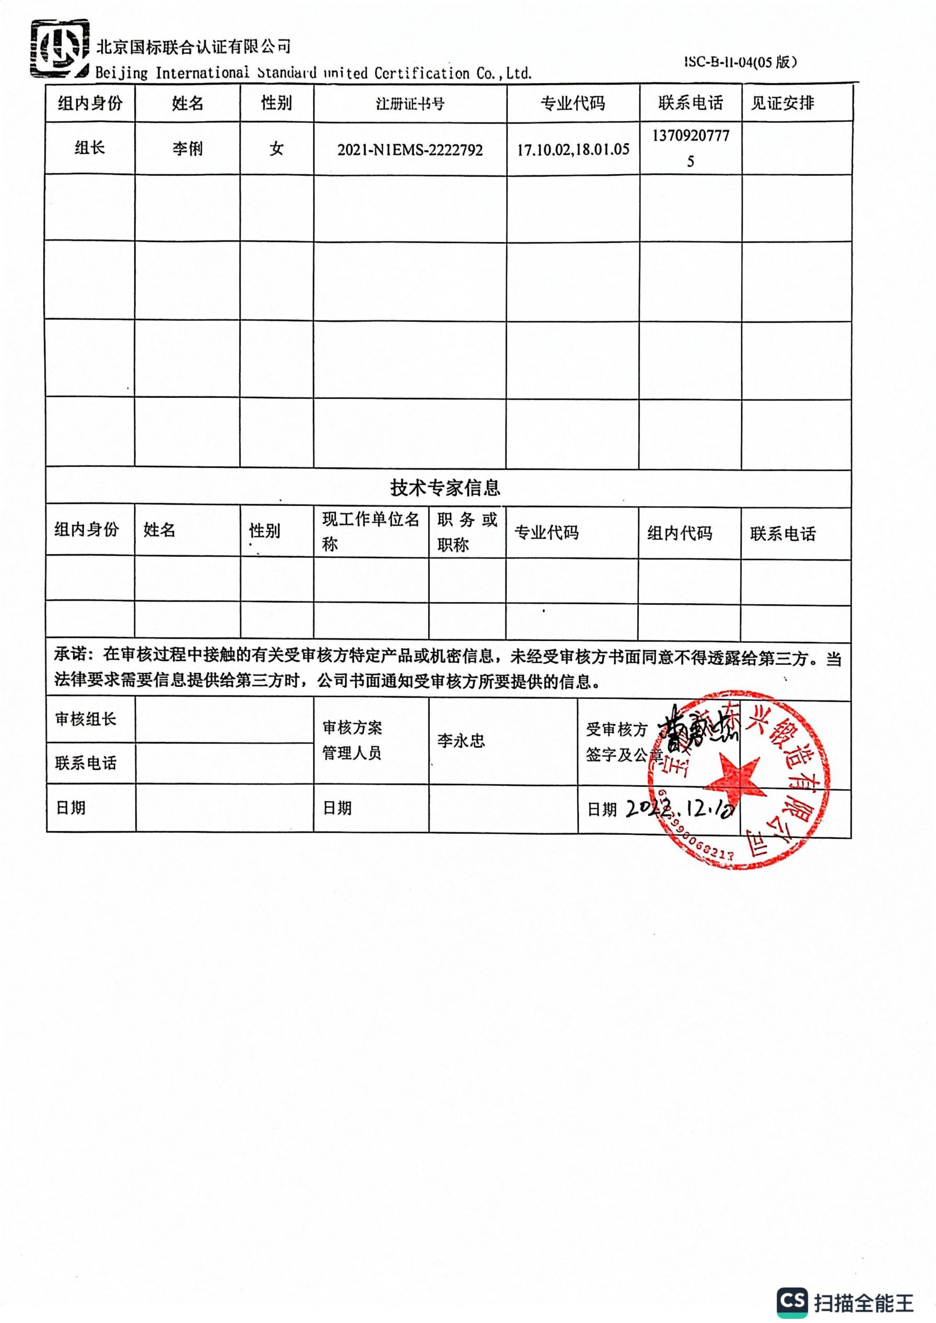

|  |  |  |  |  |  |
| --- | --- | --- | --- | --- | --- |
| **审核日程安排** | | | | | |
| **日期** | **时间** | **部门** | **过程** | **涉及条款** | **审核人员** |
| **2022年12月9日** | **8:30-9:00** |  | **首次会议，腾讯会议564 638 227** |  | **A** |
| **9:00-12:00** | **管理层** | 内外部因素、相关方的需求和期望、体系策划过程、管理承诺相关过程、资源提供过程、内外部沟通、管理评审过程、产品实现策划、顾客投诉处理、监视和测量规划和持续改进等）；国家/地方监督抽查情况；顾客满意、相关方投诉及处理情况；验证企业相关资质证明的有效性，上次审核问题验证；认证证书/标志的使用情况. | EMS：  4.1、4.2、4.3、4.4、 5.1、5.2、5.3、 6.1、 6.2、7.1、7.4、9.3、10.1、10.3 | **A**  （微信视频、语音、群沟通） |
| **12:00-13:00** | **午休** |  |  | **A** |
| **13:00-15:30** | **综合管理部** | 内外部因素、相关方的需求和期望、风险和机遇控制、内部审核、管理评审、人员能力培训、意识、知识管理、文件/记录控制） | EMS:  5.3 、6.1.2 、6.1.3 、6.2.1 、6.2.2 、6.1.4 、7.2 、7.3 、7.5 、8.1 、8.2 、9.1 、9.2 、10.2 | A（微信视频、语音、群沟通） |
| **15:00-17:30** | **生产部及车间** | 基础设施管理、特种设备管理、环境因素识别及控制，人员培训，现场运行控制，环境绩效控制等 | EMS:  5.3 6.2 、6.1.2、8.1 、8.2、9.1.1 | A（微信视频、语音、群沟通） |
| **2022年12月10日** | **8:30-12:00** | **技术质量部** | 环境因素识别，环境运行控制，应急准备和响应，目标指标和管理方案 | EMS:  5.3、6.2、6.1.2 、8.1、 8.2 | A（微信视频、语音、群沟通） |
| **12:00-13:00** | **午休** |  |  | A |
| **13:00-16:30** | **供销部** | 危化品、劳保用品的采购过程、物料仓储EHS管控 | EMS:  5.3、6.2、6.1.2 、8.1、 8.2 | A（微信视频、语音、群沟通） |
| **16:30-17:00** | 审核组整理资料和管代沟通 | | | A（微信视频、语音、群沟通） |
| **17:00-17:30** | 末次会议，腾讯会议：503921 808 | | | **A** |

**注：每次监督审核必审条款：**

1. **Q：4.1、4.2、4.3、4.4、5.2、5.3、6.1、6.2、6.3、8.1、8.2、8.3、8.4、8.5、8.6、8.7、9.1、9.2、9.3、10.2、10.3;**
2. **J:3.2、3.3、3.4、4.2、4.3、5.2、5.3、6.2、6.3、7.2、7.3、7.4、8、9、10、11、12**
3. **E/O:4.1、4.2、4.3、4.4、5.2、5.3、6.1、6.2、8.1、8.2、9.1、9.2、9.3、10.2、10.3**
4. **S：4.1、4.2、4.3.1、4.3.2、4.3.3、4.4.1、4.4.3、4.4.6、4.4.7、4.5.1、4.5.2、4.5.3、4.5.5、4.6**
5. **En:**
6. **除以上必审条款外还需审核：标准/规范/法规的执行情况、上次审核不符合项的验证、认证证书、标志的使用情况、投诉或事故、监督抽查情况、体系变动**